UNIVERSIDAD AUTÓNOMA GABRIEL RENÉ MORENO
FACULTAD DE INGENIERÍA Y CIENCIAS DE LA COMPUTACIÓN Y TELECOMUNICACIONES



Sistema para la Autogestión Inmobiliaria entre Propietarios e Inquilinos
GRUPO #12

Repositorio Plataforma Web
MATERIA : Ingeniería de Software I
SIGLA : INF422 -
DOCENTE : Ing. Rolando Antonio Martinez Canedo

INTEGRANTES
- Ajhuacho Cahuasiri Fernando Jose 220046387
- Almondory Salvatierra Luis Alberto 200464795
- Caballero Pereira Alejandro 213066221
- Mendoza Rodríguez Luis Pablo 219033463
- Quispe Callisaya Andrés Leonardo 218042876
- Paniagua Putare Alberto 941017117

Santa Cruz de la Sierra – Bolivia
Gestión 1-2026
Índice
Parte I. PAPS 3
Metodología (nivel de título 1) 3
Participantes (nivel de título 2) 3
Evaluaciones y criterios 3
Nivel de título 3 3
Parte II. Proceso de Desarrollo de Software 5
Sprint 0 5
1. Equipo Scrum 5
2. Objetivo del producto 5
3. Requerimiento iniciales 5
4. Tiempo de duración de los Sprints 6
5. Infraestructura tecnológica para la Gestión del proyecto 6
6. Patrón de desarrollo (Flujo de trabajo) 7
7. Product Backlog 7

CAPITULO I

PLAN DE ADMINISTRACIÓN DEL PROCESO DE SOFTWARE (PAPS)

1. Métricas
Plataforma: Propy
Sitio Web: https://propy.com
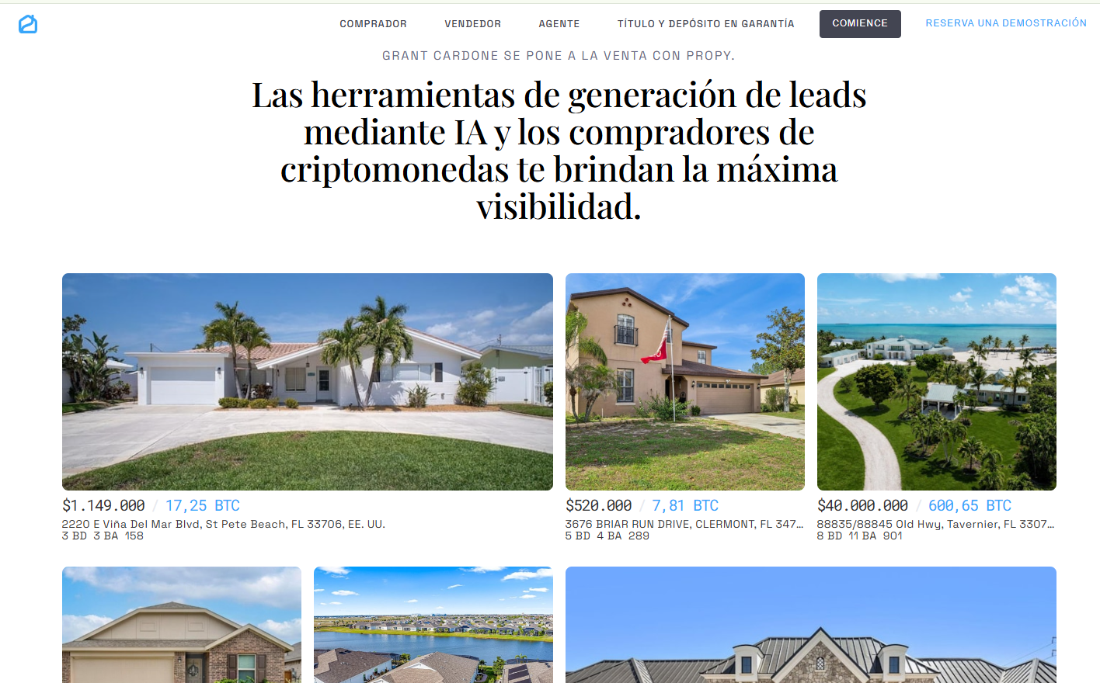

Descripción: Propy es una plataforma especializada en la gestión integral y automatización de transacciones inmobiliarias. El sistema permite a compradores, vendedores y agentes inmobiliarios cerrar acuerdos de compraventa de forma segura, rápida y transparente mediante el uso de inteligencia artificial y tecnología blockchain (contratos inteligentes). Gracias a su ecosistema digital, el software centraliza la gestión de ofertas, los trámites de título y depósito en garantía (Title & Escrow), y el historial legal de la transacción, optimizando la comunicación entre todas las partes involucradas para asegurar un proceso de transferencia de propiedad eficiente y sin fricciones.
Principales Funciones:
- Catálogo y Consulta de Activos Inmobiliarios (PropTech) Visualización detallada de propiedades tokenizadas (NFTs), incluyendo metadatos legales, ubicación geográfica y estado del título de propiedad registrado en la blockchain.
- Gestión de Ofertas y Negociación de Compraventa Módulo transaccional para la creación y envío de ofertas formales sobre inmuebles, con validación de requisitos para asegurar que las condiciones de mercado se cumplan antes de ejecutar la transacción.
- Gestión de Títulos y Depósito en Garantía (Title & Escrow) Función crítica que automatiza la transferencia de fondos y la actualización del registro de propiedad en la blockchain una vez que las condiciones del contrato inteligente (Smart Contract) son validadas positivamente.
- Verificación de Identidad y Cumplimiento Legal (KYC/AML) Proceso externo de validación de identidad para compradores y vendedores, asegurando que cada transacción inmobiliaria cumpla con las normativas vigentes antes de ser escrita en la red.
- Auditoría y Reportes de Historial de Propiedad Generación de informes de trazabilidad que consolidan el historial completo de la propiedad (transacciones previas, gravámenes y cambios de titularidad) para brindar transparencia al inversor.
- Sincronización de Pagos (Fiat/Cripto) y Cierre de Contratos Interfaz de comunicación que integra las pasarelas de pago necesarias para consolidar la operación financiera del inmueble con la ejecución definitiva del contrato inteligente.

Métricas Orientadas al Tamaño
Proyecto | KLDC | Costo (3000$) | Tiempo (m) | Gente | Esfuerzo (p/m) | Errores | Pag | Defectos
FisioFlow | 38.452 | 15000 | 5 | 1 | 5 | 20 | 150 | 8

𝑃𝑟𝑜𝑑𝑢𝑐𝑡𝑖𝑣𝑖𝑑𝑎𝑑 = (𝐾𝐿𝐷𝐶 / 𝐸𝑠𝑓𝑢𝑒𝑟𝑧𝑜)⋅1000
𝑃𝑟𝑜𝑑𝑢𝑐𝑡𝑖𝑣𝑖𝑑𝑎𝑑 = (38.452 / 5) ⋅1000
Esto significa que el equipo está produciendo alrededor de 7,690.4 líneas de código por persona/mes.
𝐶𝑎𝑙𝑖𝑑𝑎𝑑 = 𝐸𝑟𝑟𝑜𝑟 + 𝐷𝑒𝑓𝑒𝑐𝑡𝑜/ 𝐾𝐿𝐷𝐶 𝐶𝑎𝑙𝑖𝑑𝑎𝑑 = ( 20+8 / 38.452)
𝐶𝑎𝑙𝑖𝑑𝑎𝑑 = 0.728
Esto significa que la métrica de calidad arroja un resultado de 0.728 fallos (entre errores de prueba y defectos en producción) por cada 1000 líneas de código, lo cual entra dentro de un margen muy aceptable.

Métricas Orientadas a la Función
Análisis de Puntos de Función
Parámetro de Medición | Factor de Peso
Parámetro de Medición | Cuenta | Simple | Medio | Complejo | Total
Número de entradas de Usuario | 12 | 3 | 4 | 6 | 48
Número de Salidas de Usuario | 8 | 4 | 5 | 7 | 40
Número de Peticiones de Usuario | 7 | 3 | 4 | 6 | 28
Número de Archivos | 12 | 7 | 10 | 15 | 120
Número de interfaces externas | 4 | 5 | 7 | 10 | 28
CtaTotal |  |  |  |  | 264

Factores de Ajuste de Valor
Factores |  | No Influye | Incidental | Moderado | Medio | Significativo | Esencial | Valor
Valores |  | 0 | 1 | 2 | 3 | 4 | 5 | Valor
1 | El sistema requiere respaldo y recuperación confiables |  |  |  |  |  | x | 5
2 | Comunicaciones de datos especializadas |  |  |  | x |  |  | 3
3 | Existen funciones de procesamiento distribuidas |  |  | x |  |  |  | 2
4 | El desempeño es crucial |  |  |  |  |  | x | 5
5 | El sistema correrá en un entorno operativo muy utilizado |  |  |  |  | x |  | 4
6 | El sistema requiere entrada de datos en línea |  |  |  |  |  | x | 5
7 | Entrada de datos sobre múltiples pantallas u operaciones |  |  |  |  |  | x | 5
8 | Archivos maestros actualizan en línea |  |  |  |  | x |  | 4
9 | Entradas, salidas o consultas son complejas |  |  |  |  |  | x | 5
10 | El procesamiento interno es complejo |  |  |  |  | x |  | 4
11 | El código se diseña para ser reutilizable |  |  |  |  |  | x | 5
12 | Conversión e instalación se incluyen en el diseño |  |  | x |  |  |  | 2
13 | El sistema se diseña para instalaciones múltiples |  |  |  | x |  |  | 3
14 | La aplicación facilita el cambio por parte del usuario |  |  |  |  | x |  | 4
Suma de Factores (Factor Total) |  |  |  |  |  |  |  | 54
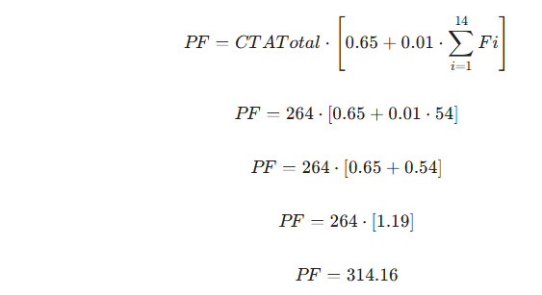
El puntaje Funcional (PF) del sistema Propy es de 314.16.

Plataforma: micro realestate
Sitio web: GitHub - microrealestate/microrealestate
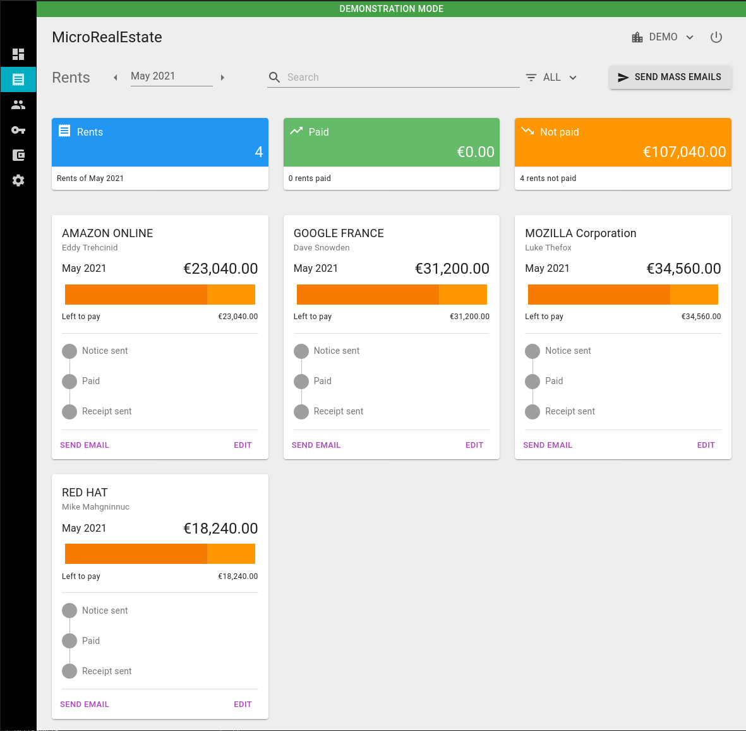
Descripción:MicroRealEstate es una plataforma orientada a la gestión inmobiliaria y de alquileres. Está diseñada para ayudar a propietarios e inmobiliarias a centralizar la administración de propiedades, inquilinos, contratos y pagos, ofreciendo una solución modular con interfaces separadas para propietario e inquilino. Además, el proyecto incluye documentación de despliegue y arquitectura basada en múltiples servicios.

Principales funciones:
- Gestión de propiedades.
- Gestión de inquilinos.
- Gestión de contratos de alquiler.
- Seguimiento de pagos de renta.
- Envío de notificaciones y recibos por correo.
- Generación de documentos PDF.
- Portal para propietario.
- Portal para inquilino.
- Autenticación y gestión de usuarios.
- Arquitectura modular con varios servicios.

Métricas Orientadas al Tamaño
Proyecto | KLDC | Costo aprox | Tiempo mes aprox | Esfuerzo PM por mes | Errores | Defectos | Pág. doc | Personas
microrealestate | 40.231 | 2.619.000 | 97 | 873 | 50 | 20 | 360 | 9
Productividad
La relación entre el tamaño del software y el trabajo invertido se define mediante la siguiente fórmula:
Productividad = (KLDC / Esfuerzo) ⋅ 1000
Productividad = (40.231 / 2.619.000) ⋅ 1000
Resultado:46.10 líneas de código por persona/mes.
Calidad
La densidad de fallas se calcula sobre el KLDC para identificar la proporción de errores y defectos por cada mil líneas de código:
Calidad = (Errores + Defectos) / KLDC
Al aplicar los datos del proyecto:

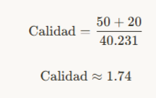
Resultado: 1.74 fallos por KLDC.
Esto significa que la métrica de calidad muestra 1.74 fallos por cada 1000 líneas de código, reflejando que el sistema mantiene una calidad funcional, aunque todavía presenta margen de mejora

Métricas Orientadas a la Función
Análisis de Puntos de Función
Parámetro de Medición | Peso Simple | Peso Medio | Peso Complejo | Cuenta | Total
Número de entradas de usuario | 3 | 4 | 6 | 6 | 24
Número de salidas de usuario | 4 | 5 | 7 | 5 | 29
Número de peticiones de usuario | 3 | 4 | 6 | 6 | 27
Número de archivos | 7 | 10 | 15 | 9 | 95
Número de interfaces externas | 5 | 7 | 10 | 4 | 33
CtaTotal |  |  |  |  | 208

Factores de Ajuste de Valor
Factores | No influye | Incidental | Moderado | Medio | Significativo | Esencial | Valor
1. El sistema requiere respaldo y recuperación confiables |  |  |  |  |  |  | 4
2. Comunicaciones de datos especializadas |  |  |  |  |  |  | 2
3. Existen funciones de procesamiento distribuidas |  |  |  |  |  |  | 4
4. El desempeño es crucial |  |  |  |  |  |  | 3
5. El sistema correrá en un entorno operativo muy utilizado |  |  |  |  |  |  | 3
6. El sistema requiere entrada de datos en línea |  |  |  |  |  |  | 5
7. Entrada de datos sobre múltiples pantallas u operaciones |  |  |  |  |  |  | 4
8. Archivos maestros actualizan en línea |  |  |  |  |  |  | 5
9. Entradas, salidas o consultas son complejas |  |  |  |  |  |  | 4
10. El procesamiento interno es complejo |  |  |  |  |  |  | 4
11. El código se diseña para ser reutilizable |  |  |  |  |  |  | 2
12. Conversión e instalación se incluyen en el diseño |  |  |  |  |  |  | 3
13. El sistema se diseña para instalaciones múltiples |  |  |  |  |  |  | 3
14. La aplicación facilita el cambio por parte del usuario |  |  |  |  |  |  | 4
Total: |  |  |  |  |  |  | 50
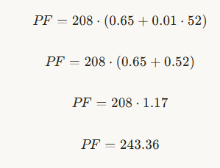
El Puntaje Funcional (PF) del sistema MicroRealEstate es 243.36.
2. ESTIMACIONES

2.1. Consideraciones antes de hacer estimaciones

2.1.1. Tamaño del Proyecto
- Puntos de Función (FP): Se utiliza el método de Análisis de Puntos de Función para cuantificar la complejidad de las entradas, salidas, archivos y consultas del sistema inmobiliario, como se detalla en el PAPS (Total: 205 FP).
- Puntos de Historias de Usuario (PHU): Basado en la escala de Fibonacci, utilizada para medir el esfuerzo relativo de cada historia del Product Backlog, considerando la integración con Blockchain y servicios de IA.

2.1.2. Complejidad del Proyecto
- Complejidad Tecnológica: Alta, debido a la implementación de contratos inteligentes (Smart Contracts) en Hyperledger Fabric y la integración de procesamiento de recorrido virtual 3D y modelos de IA para verificación OCR.
- Complejidad estructural: Ligada a la arquitectura de 3 capas (Frontend, Backend, Blockchain) y a la calidad de los requerimientos para asegurar la inmutabilidad de los datos inmobiliarios.

2.1.3. Estructuración del Cliente
El proyecto está orientado a un ecosistema inmobiliario que requiere una plataforma de autogestión descentralizada. El sistema debe permitir a compradores, vendedores y arrendatarios realizar transacciones seguras mediante contratos inteligentes, visualizar propiedades mediante recorridos virtual 3D y verificar legalmente títulos de propiedad mediante IA. Se busca que el sistema ofrezca una experiencia transparente, inmersiva y eficiente, reduciendo la dependencia de intermediarios tradicionales, garantizando la inmutabilidad de los registros y facilitando la toma de decisiones basada en datos verificados y reportes dinámicos.

2.1.4. Metodología de Trabajo
En este proyecto se trabaja bajo la metodología ágil Scrum, asegurando iteraciones rápidas y entrega continua de valor, adaptándose eficientemente a los cambios en el mercado inmobiliario. Dividiendo el trabajo en Sprints, se facilitan revisiones constantes para evaluar el avance de los módulos de Blockchain, IA y Realidad Aumentada.
Scrum fomenta la integración continua de funcionalidades clave como:
- Verificación Legal con IA: Uso de OCR y NLP para la autenticación de títulos de propiedad.
- Recorrido Virtual 3D/AR: Implementación de visores inmersivos para la exploración de inmuebles.
- Blockchain: Registro y ejecución de Smart Contracts para transacciones transparentes.
Las reuniones diarias, retrospectivas y revisiones permiten detectar y solucionar obstáculos técnicos (especialmente en la integración de nodos de red y optimización de activos 3D) rápidamente, asegurando un flujo constante de entregas funcionales y de alta calidad. Este enfoque garantiza que el producto final sea escalable, seguro y cumpla con la visión descentralizada del negocio.

2.2. Ámbito del Proyecto

2.2.1. Objetivos

2.2.1.1. Objetivo General
Desarrollar una Plataforma Web de Autogestión Inmobiliaria que integre tecnología Blockchain, Realidad Aumentada 3D e Inteligencia Artificial para optimizar, asegurar y automatizar la gestión de propiedades.

2.2.1.2. Objetivos Específicos
- Implementar un módulo integral de gestión de usuarios y catálogo inmobiliario multimedia con búsqueda geolocalizada, Este objetivo sienta las bases operativas del sistema. Consiste en diseñar la autenticación segura basada en roles (propietario, inquilino, administrador) y el ciclo de vida de los inmuebles (CRUD), permitiendo el almacenamiento de contenido multimedia de alta resolución (fotografías, videos, amenidades) y un motor de búsqueda con filtros avanzados y soporte de mapas para facilitar el descubrimiento de propiedades.
- Integrar una experiencia inmersiva de exploración remota basada en recorridos virtuales 360° y visualización VR, Enfocado en la innovación de experiencia de usuario (Zero Contact). Permite a los propietarios construir recorridos virtuales interconectando escenas panorámicas equirrectangulares mediante hotspots interactivos, permitiendo a los prospectos navegar e inspeccionar la propiedad de manera inmersiva desde la web o dispositivos de realidad virtual sin necesidad de desplazarse físicamente.
- Incorporar tecnología Blockchain para la gestión de Contratos Inteligentes (Smart Contracts), garantizando que todos los acuerdos de alquiler o compraventa sean inmutables, transparentes y ejecutables automáticamente.
- Integrar un sistema de verificación legal automatizada mediante IA (OCR y NLP), permitiendo que el sistema valide la autenticidad de títulos de propiedad y documentos legales, reduciendo el riesgo de fraudes.
- Diseñar un sistema de generación dinámica de contratos legales con soporte de firma electrónica y registro digital, Reemplaza la burocracia notarial y los borradores manuales. El software inyectará dinámicamente los datos validados de las partes y del inmueble en plantillas parametrizadas (arrendamiento/compraventa), generará el documento formal en PDF con sellos de tiempo y hashes criptográficos de integridad y habilitará la firma electrónica con valor probatorio o su anclaje como contrato inteligente (Smart Contract).
- Desarrollar un panel de reportes dinámicos y analítica de datos, brindando a los administradores herramientas para visualizar gráficos de ingresos, rendimientos mensuales y estadísticas de mercado para la toma de decisiones.
- Diseñar la arquitectura de comunicación IoT para el control automatizado de acceso y gestión de ambientes inteligentes, Hace realidad el concepto de "cero contacto presencial" en la entrega y administración del inmueble. A través de protocolos ligeros como MQTT, el sistema gestionará cerraduras digitales, portones de acceso y el encendido/apagado de servicios o electrodomésticos (aire acondicionado, conectividad, luminarias), vinculando los permisos y códigos de acceso temporales estrictamente a la vigencia y estado del contrato.

2.2.2. Requerimientos
RF1. Validación Legal Automatizada de Títulos de Propiedad (IA / OCR + NLP)
El sistema debe procesar de forma asíncrona los títulos de propiedad cargados en PDF o imagen mediante algoritmos de OCR y NLP, extrayendo datos críticos (número de matrícula inmobiliaria/catastro, titular legal, dirección) y contrastándolos automáticamente contra la identidad registrada del usuario para certificar la legitimidad del inmueble con un indicador de confianza.
RF2. Motor Predictivo de Scoring Crediticio de Inquilinos
El sistema debe evaluar automáticamente el riesgo de impago del postulante generando un puntaje predictivo (0-100) y nivel de riesgo (Bajo, Medio, Alto). El cálculo se basará en el cruce de variables ponderadas: estabilidad y antigüedad laboral, capacidad de pago (ratio ingreso vs. alquiler) y porcentaje de comprobantes de ingreso validados.
RF3. Generación Dinámica de Contratos Inteligentes y Firma Electrónica
El sistema debe generar documentos contractuales estandarizados en PDF inyectando automáticamente los datos de ambas partes y del inmueble. Debe integrar un pad de firma digital que registre evidencias probatorias (trazado, hash criptográfico SHA-256, dirección IP y marca de tiempo) y permitir su posterior registro/anclaje como Smart Contract para su ejecución sin intermediación notarial.
RF4. Automatización "Zero Contact" y Control de Acceso IoT
El sistema debe comunicarse vía protocolo MQTT con cerraduras electrónicas y portones de la propiedad para generar y transmitir códigos de acceso digitales temporales (para visitas programadas) o permanentes (para el arrendatario), eliminando la entrega física de llaves y registrando un log de auditoría por cada evento de apertura.
RF5. Gestión Telemática de Ambientes Inteligentes por Vigencia Contractual
El sistema debe activar o desactivar automáticamente el suministro y control de servicios o electrodomésticos inteligentes (aire acondicionado, router de internet, TV, iluminación) según los hitos del contrato: habilitación inmediata al iniciar la vigencia y corte/revocación automática al expirar o cancelarse el acuerdo.
RF6. Recorrido Virtual Inmersivo 360° / 3D (WebVR)
El sistema debe contar con un visor y editor de realidad virtual (WebVR) que permita al propietario interconectar fotografías panorámicas equirrectangulares mediante hotspots de navegación e información, permitiendo a los interesados inspeccionar y transitar el inmueble de forma remota e interactiva antes de agendar o contratar.

2.2.3. Rendimiento
El rendimiento del software debe ser óptimo, priorizando tiempos de respuesta mínimos para garantizar una navegación fluida y una operativa ágil, incluso bajo alta concurrencia de usuarios. La arquitectura está diseñada para procesar tareas computacionalmente heterogéneas: la carga y renderizado de recorridos inmersivos 360°/VR, la extracción y validación documental mediante Inteligencia Artificial (OCR + NLP), la comunicación telemática con dispositivos IoT y el despliegue/firma de contratos digitales.

2.2.4. Fiabilidad
Disponibilidad del Servicio y Acceso a Datos
La plataforma debe garantizar una alta disponibilidad operativa (24/7), permitiendo a propietarios e inquilinos gestionar inmuebles, agendar visitas y firmar acuerdos en cualquier momento. Esto implica:
Infraestructura Escalable y Contenerizada: Despliegue modular estandarizado en contenedores Docker, con persistencia transaccional respaldada por PostgreSQL y políticas de copias de seguridad periódicas (backups automatizados) para la salvaguarda de datos y documentos sensibles.
Supervisión de Broker y Workers: Monitoreo constante del estado del broker MQTT (Mosquitto) y de los nodos trabajadores de Celery/Redis para prevenir la pérdida de mensajes de telemetría IoT o el estancamiento de colas de procesamiento documental.
Tolerancia a Desconexiones en Visitas e IoT: Los dispositivos de acceso IoT operan con almacenamiento local de claves criptográficas (hashes temporales de acceso), permitiendo validar códigos digitales en cerraduras aun en situaciones de pérdida transitoria de enlace a Internet en el inmueble, sincronizando el registro de auditoría (logs) inmediatamente al restablecerse la red.
Precisión y Consistencia del Análisis de IA y Contratos
La seguridad jurídica y la credibilidad de la plataforma dependen de la exactitud de los modelos predictivos y la inmutabilidad documental:

Precisión de Extracción Documental (OCR/NLP): El pipeline de validación establece un umbral mínimo de confianza algorítmica (superior al 80%) para considerar una lectura como válida. Si la coincidencia entre los datos del título de propiedad y la identidad del propietario está por debajo del umbral, el documento se envía a revisión con observaciones técnicas detalladas.
Determinismo del Scoring Predictivo: El motor de scoring crediticio ejecuta evaluaciones basadas en ponderaciones matemáticas estrictas (antigüedad laboral, capacidad de endeudamiento/regla del 30% y comprobantes verificados), garantizando resultados reproducibles, auditables y libres de sesgo humano.
Integridad Criptográfica de Contratos: Cada contrato generado en PDF es sellado mediante una función resumen SHA-256 calculada en el servidor, vinculada unívocamente a las firmas digitales, las direcciones IP y las marcas de tiempo de las partes, permitiendo demostrar cualquier intento de adulteración posterior o su consistencia al anclarse a un Smart Contract.
Gestión de Errores y Notificaciones
El sistema maneja las excepciones de forma controlada y con retroalimentación clara para no entorpecer los acuerdos:
Mensajes Accionables y Amigables: Notificaciones claras al usuario ante fallos habituales; por ejemplo: "El título de propiedad subido no presenta suficiente nitidez para extraer la matrícula; por favor adjunte un escaneo en mayor resolución" o "El dispositivo de acceso no responde; verifique que el portón cuente con suministro eléctrico".
Fallback y Degradación Elegante: Ante una falla o saturación temporal del worker de IA, el sistema no bloquea la publicación del inmueble; la coloca en estado "Pendiente de Validación Legal", notificando al usuario que la verificación automática se completará en diferido.
Auditoría Centralizada: Registro riguroso de eventos y excepciones en logs del servidor, garantizando trazabilidad completa sobre las firmas de contratos, transacciones y comandos telemáticos enviados a cerraduras.
Evaluación del Impacto de Fallas
Impacto Bajo: Fallas superficiales que no impiden el flujo de negocio, como un retraso momentáneo en la carga de una textura dentro del visor 360°, un error cosmético en la interfaz web o una ligera demora en la recepción de una notificación in-app.
Impacto Medio: Incidentes que degradan parcialmente el servicio sin comprometer datos, como la indisponibilidad temporal del chat en tiempo real, latencia elevada en la generación del PDF contractual o imposibilidad de procesar temporalmente el OCR de un documento. Requieren que el usuario reintente la acción o espere a que la cola asíncrona se descongestione.
Impacto Alto: Fallas críticas que comprometen la seguridad física, jurídica o transaccional: una falla en el broker MQTT que impida la apertura legítima de una cerradura con código válido, una validación errónea de un título de propiedad falsificado, o la corrupción de los hashes de firma en un contrato legal. Estas incidencias exigen alerta técnica inmediata, revocación de accesos por seguridad y auditoría exhaustiva.

2.2.5. Restricciones
Restricciones Técnicas
- Compatibilidad de Navegadores y Aceleración Gráfica: La visualización inmersiva de escenas 360° mediante WebVR (A-Frame / WebGL) exige navegadores modernos y soporte básico de aceleración por hardware. Dispositivos con navegadores obsoletos o memoria gráfica insuficiente pueden presentar caídas de fotogramas o requerir la visualización alternativa mediante galería estática 2D.
- Dependencia de Conectividad para IoT y Carga de Archivos: Las funcionalidades Zero Contact dependen de una conexión a internet estable en el inmueble para la interacción en tiempo real del broker MQTT. De igual forma, el procesamiento de documentos legales de alta resolución exige un ancho de banda adecuado para la subida de archivos PDF e imágenes sin tiempos de espera excesivos (timeouts).
- Limitaciones de Hardware en Dispositivos Embebidos: Los dispositivos inteligentes (cerraduras, relés de portones y controladores) deben ser compatibles con el protocolo ligero MQTT / Wi-Fi y disponer de capacidades mínimas de almacenamiento para retener listas locales de códigos temporales de contingencia.
- Rendimiento de Modelos Locales de IA: El uso de motores de procesamiento de lenguaje natural y OCR ejecutados en el servidor (on-premise o VPS estándar) restringe el volumen simultáneo de documentos a la capacidad de CPU/RAM del servidor, haciendo indispensable el encolamiento estricto vía Celery.
Restricciones Legales y Normativas
- Validez Probatoria y Marco Contractual: Si bien el sistema genera contratos estandarizados y firmas electrónicas avanzadas mediante hash criptográfico (SHA-256), la sustitución plena de la notaría depende del marco legal específico de la jurisdicción aplicable (leyes de comercio electrónico y firma digital). El sistema debe incluir cláusulas de descargo de responsabilidad señalando que la plataforma provee la infraestructura tecnológica y que los usuarios son responsables del cumplimiento registral ante las instituciones catastrales locales.
- Protección de Datos Personales y Financieros: La gestión y archivo de cédulas de identidad, títulos de propiedad y comprobantes de ingresos impone el cumplimiento estricto de las leyes de privacidad de datos (normativas tipo GDPR, Habeas Data o legislaciones locales). Se prohíbe el acceso público a los directorios de medios (/media/), obligando al uso de almacenamiento protegido y control de acceso basado en roles (RBAC).
- Alcance de la Verificación Automatizada por IA: El dictamen emitido por los algoritmos de OCR y NLP constituye una validación técnica y de consistencia lógica entre registros, no una certificación judicial ni un peritaje legal vinculante.
Restricciones de Recursos
- Entorno y Presupuesto de Desarrollo (MVP): El proyecto se concibe con herramientas de código abierto (Django, PostgreSQL, Celery, Redis, Tesseract, A-Frame, Mosquitto) para minimizar costes de licencias de software privativo durante la etapa de desarrollo académico. La infraestructura inicial se ejecuta en entornos locales o instancias de bajo coste, requiriendo dimensionamiento posterior para entornos de producción masivos.
- Perfil Técnico Multidisciplinario: La implementación demanda habilidades diversas y especializadas que abarcan desde el backend relacional y colas asíncronas en Python, desarrollo frontend reactivo con WebVR, integración de protocolos de redes de sensores (IoT/MQTT) y modelos de procesamiento de lenguaje natural y visión por computador.
- Tiempo y Alcance por Sprints: Debido a la planificación en 3 sprints académicos, se prioriza la integración funcional de los flujos principales (contratos, verificación, IoT y VR básicos) dejando para iteraciones futuras pasarelas bancarias complejas o integraciones directas con registros gubernamentales oficiales.

2.2.6. Interfaces Externas Por terminar
4. Planificación del Tiempo

Diagrama de Gantt
 |  |  |  | Cronograma
Fecha Inicio | Fecha Fin | ID RF | Nombre del Requerimiento | Sprint 0 | Sprint 1 | Sprint 2 | Sprint 3
Sprint 0
23/08/2026 | 29/08/2026 | RF-01 | Empezar con la estructura de la documentación
23/08/2026 | 29/08/2026 | RF-02 | Definir el equipo SCRUM
23/08/2026 | 29/08/2026 | RF-03 | Crear Repositorio en GitHub
23/08/2026 | 29/08/2026 | RF-04 | Definir el Objetivo de Proyecto
23/08/2026 | 29/08/2026 | RF-05 | Definir la Infraestructura de Proyecto
23/08/2026 | 29/08/2026 | RF-06 | Definir tiempo de los Spring
23/08/2026 | 29/08/2026 | RF-07 | Definir el patrón de desarrollo
23/08/2026 | 29/08/2026 | RF-08 | Dar Acceso en la Documentación, Repositorios y Jira
23/08/2026 | 29/08/2026 | RF-09 | Crear las tareas del Product Backlog
Sprint 1
30/08/2026 | 19/09/2026 | RF-10
30/08/2026 | 19/09/2026 | RF-11
30/08/2026 | 19/09/2026 | RF-12
30/08/2026 | 19/09/2026 | RF-13
30/08/2026 | 19/09/2026 | RF-14
30/08/2026 | 19/09/2026 | RF-15
30/08/2026 | 19/09/2026 | RF-16
30/08/2026 | 19/09/2026 | RF-17
30/08/2026 | 19/09/2026 | RF-18
Sprint 2
20/09/2026 | 03/10/2026 | RF-19
20/09/2026 | 03/10/2026 | RF-20
20/09/2026 | 03/10/2026 | RF-21
20/09/2026 | 03/10/2026 | RF-22
20/09/2026 | 03/10/2026 | RF-23
20/09/2026 | 03/10/2026 | RF-24
20/09/2026 | 03/10/2026 | RF-25
20/09/2026 | 03/10/2026 | RF-26
Sprint 3
04/10/2026 | 24/10/2026 | RF-27
04/10/2026 | 24/10/2026 | RF-28
04/10/2026 | 24/10/2026 | RF-29
04/10/2026 | 24/10/2026 | RF-30
04/10/2026 | 24/10/2026 | RF-31
04/10/2026 | 24/10/2026 | RF-32

Diagrama de Pert
Por diseñar
5. Gestión de Riesgos
- Deficiente planificación del desarrollo del proyecto: Más allá de los plazos, una mala planificación impacta en fases críticas: la integración de nodos de red Blockchain, el despliegue de modelos de IA en el navegador y el cumplimiento de normativas de protección de datos. Una planificación deficiente compromete la integridad del sistema.
- Abandono de un integrante del equipo de desarrollo: Debido a la especialización técnica (Blockchain/IA), la pérdida de un desarrollador genera una alta "dependencia de persona clave". Si el responsable de los Smart Contracts o del motor 3D abandona el proyecto, se pierde el conocimiento crítico sobre la lógica de los contratos y la optimización de los activos, dificultando la continuidad.
- Datos de entrada deficientes para la IA (OCR y NLP): El riesgo fundamental es que la IA interprete erróneamente documentos legales o títulos de propiedad. Si el modelo se entrena con documentos de baja calidad, formatos inconsistentes o mal iluminados, el sistema podría validar incorrectamente títulos apócrifos o fallar en la extracción de datos críticos.
- Alargamiento del tiempo de desarrollo: La complejidad de integrar entornos descentralizados y visores 3D inmersivos puede generar cuellos de botella inesperados, extendiendo los tiempos de entrega más allá de lo planificado en el cronograma original.
- Latencia en la verificación y respuesta: El sistema requiere una experiencia fluida. Si el servidor de Blockchain tarda demasiado en validar una transacción o la IA demora en procesar un documento, la experiencia del usuario se vuelve frustrante, haciendo que el proceso sea percibido como lento o ineficiente frente a los métodos tradicionales.
- Incompatibilidad de hardware (Dispositivos del cliente): La plataforma depende de la capacidad gráfica (GPU) del usuario para renderizar los recorridos 3D. Usuarios con dispositivos de gama baja o navegadores sin soporte WebGL pueden experimentar bloqueos, renderizado lento o imposibilidad de visualizar las propiedades, reduciendo el alcance del mercado.
- Interpretación errónea de documentos/contratos por IA: Riesgo crítico de seguridad jurídica. Si la IA malinterpreta una cláusula contractual o un dato de una propiedad, podría generar un consejo legal inexacto o un contrato digital con errores, exponiendo a las partes a disputas legales o pérdidas financieras.
- Fallos en la sincronización de transacciones Blockchain: Diferencias entre el estado del ledger y la interfaz visual del usuario. Si la red no se sincroniza correctamente, el usuario podría visualizar una propiedad como "disponible" cuando ya ha sido adquirida o reservada, generando conflictos en la gestión inmobiliaria.
- Escalabilidad de costos por uso de APIs externas: La dependencia excesiva de APIs de terceros (Groq, Gemini, nodos de red) puede disparar los costos operativos a medida que crece el número de usuarios, comprometiendo la viabilidad financiera del modelo de negocio del MVP.
- Dependencia tecnológica sin asesoría legal: Que un usuario confíe ciegamente en la validación automatizada de la IA o en los Smart Contracts sin consultar un abogado, ignorando riesgos de propiedad o cláusulas complejas no cubiertas por el algoritmo, pudiendo resultar en fraudes o pérdidas de capital.
6. Tablas de Recursos
ID | Recurso | Fecha Desde | Fecha Hasta | Cant | Costo Unit (Bs) | Depreciación | Costo Unit Neto | Costo Total
Hardware
R1 | Servidor | 18/03 | 12/06 | 3 | 35 | 25% | 8.75 | 26.25
R2 | Computador | 18/03 | 12/06 | 5 | 3400 | 25% | 850 | 4250.00
Software
R3 | VS Code | 18/03 | 12/06 | 5 | 0 | 30% | 0 | 0.00
R4 | Servicio de BD | 18/03 | 12/06 | 1 | 3477.60 | 30% | 1043.28 | 1043.28
Gente
R5 | Analista | 18/03 | 12/06 | 1 | 6000 | 0% | 6000 | 6000.00
R6 | Diseñador | 18/03 | 12/06 | 1 | 5890 | 0% | 5890 | 5890.00
R7 | Programador | 18/03 | 12/06 | 2 | 8670 | 0% | 8670 | 26010.00
R8 | Tester de sistema | 18/03 | 12/06 | 1 | 5000 | 0% | 5000 | 5000.00
Infraestructura
R9 | Oficina | 18/03 | 12/06 | 1 | 17250 | 0% | 17250 | 17250.00
R10 | Internet | 18/03 | 12/06 | 1 | 349 | 0% | 349 | 349.00
R11 | Luz | 18/03 | 12/06 | 1 | 75 | 0% | 75 | 75.00
R12 | Agua | 18/03 | 12/06 | 1 | 200 | 0% | 200 | 200.00
Logística
R13 | Refrigerios | 18/03 | 12/06 | 5 | 180 | 0% | 180 | 900.00
R14 | Material de escritorio | 18/03 | 12/06 | 6 | 50 | 0% | 50 | 300.00
 | Total General |  |  |  |  | 67,293.53 Bs

7. Organización Interna
Product Backlog
Proyecto
Product Owner
Versión |  |  |  |  | Fecha
id | Nombre corto del requerimiento |  |  | Descripción del requerimiento funcional usando <como> …. <quiero> … <para> |  |  |  | Prioridad
Pb-1 | Registrar de eventos |  |  | Como organizador, quiero registrar eventos para realizar el  seguimiento y control |  |  |  | Alta
Pb-2 | Retirar dinero de cuenta |  |  | Como cliente quiero retirar dinero de mi cuenta para proceder a realizar pagos |  |  |  | baja

Nuestra organización interna es Descentralizada Democrática (DD), es decir,
todos los miembros participan en la toma de decisiones o se someten a votaciones.
Razones:
- El tamaño del equipo es pequeño de 6 integrantes, para poder hacer jerarquías se necesitarán más de 15.
- La visión que tenemos en el equipo es en su mayor parte compatible y no tenemos muchos desacuerdos entre nosotros.
8. Mecanismos de Seguimiento y Control
Product Backlog
Proyecto
Product Owner
Versión |  |  |  |  | Fecha
id | Nombre corto del requerimiento |  |  | Descripción del requerimiento funcional usando <como> …. <quiero> … <para> |  |  |  | Prioridad
Pb-1 | Registrar de eventos |  |  | Como organizador, quiero registrar eventos para realizar el  seguimiento y control |  |  |  | Alta
Pb-2 | Retirar dinero de cuenta |  |  | Como cliente quiero retirar dinero de mi cuenta para proceder a realizar pagos |  |  |  | baja

Retrospectiva de Sprint
Nombre del proyecto y numero de retrospectiva:
Objetivos de la retrospectiva:
Lugar, Fecha y hora:
Participantes:
Discusión
¿Que salió bien?
¿Que no salió bien?
Qué problemas se encontró y cómo esos problemas fueron (o no fueron) resueltos
¿Qué debemos cambiar para mejorar?

Retrospectiva de Sprint
Nombre del proyecto y numero de retrospectiva:
Objetivos de la retrospectiva:
Lugar, Fecha y hora:
Participantes:
Discusión
¿Que salió bien?
¿Que no salió bien?
Qué problemas se encontró y cómo esos problemas fueron (o no fueron) resueltos
¿Qué debemos cambiar para mejorar?

Revisión de Sprint
Nombre del proyecto y numero de revisión:
Objetivo de la revisión:
[
Lugar, fecha, hora:
Participantes
Nombre | Rol
Presentación del incremento
Función presentada  [Elemento de trabajo a presentar] | Retroalimentación  [Preguntas y comentarios]
Tareas completadas
[Marque los elementos de trabajo como "Terminado" que cumplieron con los criterios de aceptación. Para los elementos que necesitan más trabajo, determine si pasarán al siguiente sprint o volverán a la Product Backlog]
Para lo que viene
[Agregar elementos de acción para actualizar el Product Backlog y futuros sprint en relación al entorno del negocio]

Historia de usuario
Logo del proyecto
Id. | Nombre corto de HU |  |  | Prioridad | PHU | Estado
Como :
Quiero :
Para :
Criterios de aceptación | Lista de condiciones que deben cumplirse para que la historia se considere terminada.  .  .
Conversación/Reglas (opcional)
Prototipo/Mockup (opcional)
Desarrollador


CAPÍTULO II
PROCESO DE DESARROLLO DE SOFTWARE (PDS)
MATERIA : Ingeniería de Software I
SIGLA : INF422 - CS
DOCENTE : Ing. Rolando Antoni Martinez Canedo
INTEGRANTES
- Quispe Callisaya Andres Leonardo 218042876

Santa Cruz de la Sierra – Bolivia
Gestión 1-2026
Sprint 0

1. Equipo de Desarrollo

Equipo SCRUM
Product Owner | Quispe Callisaya Andres Leonardo
Scrum Master | Ajhuacho Cahuasiri Fernando Jose
Team Developer | Almondory Salvatierra Luis Alberto
Team Developer | Caballero Pereira Alejandro
Team Developer | Mendoza Rodríguez Luis Pablo
Team Developer | Paniagua Putare Alberto

2. Objetivo del Producto
Desarrollar un "Software Web de Autogestión Inmobiliaria basado en Blockchain, con Realidad Virtual 3D y Contratos Inteligentes" que actúe como una plataforma descentralizada e inmersiva.

3. Requerimientos Iniciales

Identificador | Nombre
RF-01 | Empezar con la estructura de la documentación
RF-02 | Definir el equipo SCRUM
RF-03 | Crear Repositorio en GitHub
RF-04 | Definir el Objetivo de Proyecto
RF-05 | Definir la Infraestructura de Proyecto
RF-06 | Definir tiempo de los Spring
RF-07 | Definir el patrón de desarrollo
RF-08 | Dar Acceso en la Documentación, Repositorios y Jira
RF-09 | Crear las tareas del Product Backlog

4. Tiempo de Duración de los Sprints
Sprint | Duración/Días | Fecha de Inicio | Fecha de Finalización
0 | 7 días | 23/08/2026 | 29/08/2026
1 | 21 días | 30/09/2026 | 19/09/2026
2 | 21 días | 20/09/26 | 03/10/2026
3 | 21 días | 04/10/26 | 24/11/2026

5. Infraestructura tecnológica para la Gestión del proyecto

Ámbito | Nombre | Herramientas/Tecnología Seleccionada
Gestión | Gestión del proyecto | Jira(Seguimiento de Sprints, Backlog y tareas)
Gestión | Control de Versiones | GitHub (Repositorio central y colaboración)
Desarrollo | Frontend Web | React (Interfaz modular y rápida)
Desarrollo | Backend | Django (Lógica Robusta)
Desarrollo | Base de Datos | PostgreSQL
Inteligencia | IA
Inteligencia | IDE | Visual Code
Inteligencia | IDE | Antigravity

6. Patrón de desarrollo (Flujo de trabajo)

Etapa | Actividades Técnicas Definidas
- Análisis | Revisión de HUs y descomposición de tareas técnicas (Frontend, Backend,IA).
- Diseño | Definición de contratos API (REST), diagramas de flujo y Arquitectura de modelo IA.
- Implementación | Implementación incremental usando Git y Code Review.
- Prueba | Ejecución de pruebas unitarias, integración (Frontend - Backend-IA) y validación de diagnósticos.
- Documentación | Actualización de endpoints, documentación de código y procesos del modelo.
- Despliegue | Subida a entorno de prueba(Docker/Server) y validación de flujo completo.

7. Modelos Iniciales

7.1. Diagrama de Contexto
Por diseñar el diagrama

7.2. Diagrama de Datos

7.3. Diagrama de Arquitectura

8. Definición Criterios de Calidad

Definition of (DoD)
Para asegurar la excelencia y la integridad de la Plataforma de Autogestión Inmobiliaria, se han establecido dos niveles de criterios: la Definición de Terminado (DoD) para el trabajo diario en los Sprints y los Atributos de Calidad Globales que rigen la arquitectura.

Criterios obligatorios para considerar cualquier Historia de Usuario o Tarea como "Terminada" (Done):

Código: Subido al repositorio de GitHub en la rama correspondiente, siguiendo la guía de estilos establecida (ESLint en Frontend, PEP 8 en Backend), y sin advertencias o errores en la consola.
Funcionalidad: Cumple y supera el 100% de los criterios de aceptación definidos para la historia de usuario.
Pruebas: Las pruebas unitarias y de integración del Backend (Django tests) y del Blockchain Gateway (Jest/Mocha en Node.js) se ejecutan con éxito.
Despliegue y Sincronización: La funcionalidad es estable en el entorno de desarrollo local y se integra correctamente con el Gateway de Blockchain y los servicios externos (Stripe y API de Groq).
Revisión: Aprobación del Product Owner (PO) tras realizar la demo de validación.

Para asegurar la excelencia del Software Web de Autogestión Inmobiliaria basado en Blockchain, con Realidad Aumentada 3D y Contratos Inteligentes, se han establecido dos niveles de criterios: la Definición de Terminado (DoD) para el trabajo diario y los Atributos de Calidad Globales.

Atributos de Calidad del Sistema
Estándares no funcionales que rigen la arquitectura del proyecto:
Atributos | Definición y Enfoque en el Proyecto
Funcionalidad | Definición: Cumplimiento total de los requerimientos funcionales del negocio inmobiliario.  Enfoque: Correcta comunicación y sincronización de datos entre el Frontend en React (Vite), el Backend en Django REST Framework, el API Gateway en Node.js y la red Hyperledger Fabric para registrar inmuebles, contratos y transacciones.
Confiabilidad | Definición: Operación continua, tolerancia a fallos en pasarelas de pago y consistencia en el estado del ledger.  Enfoque: Robustez en el backend mediante el control transaccional de Django y base de datos relacional. Sincronización asíncrona tolerante a fallos con la red Blockchain; si el nodo de la blockchain está caído, los registros críticos se encolan y reintentan.
Usabilidad | Definición: Interfaz intuitiva, responsiva y de carga ágil.  Enfoque: Diseño UX/UI moderno y fluido adaptado a propietarios, inquilinos y administradores, con especial atención a la fluidez interactiva del visor de recorridos virtuales 360° y la simplicidad del flujo de firmas de contratos.
Eficiencia | Definición: Tiempos de respuesta óptimos y procesamiento eficiente de recursos multimedia.  Enfoque: Carga optimizada de imágenes equirrectangulares (360°) usando compresión web, procesamiento ágil en las consultas de IA (Groq API) para la generación y OCR de contratos, y paginación en el listado de propiedades.
Mantenimiento | Definición: Facilidad para extender la plataforma, corregir errores y actualizar dependencias.  Enfoque: Arquitectura modular desacoplada: Frontend (React + Zustand), Backend (Django REST Framework organizado por apps y servicios independientes) y Blockchain (Smart Contracts independientes en Hyperledger Fabric).
Portabilidad | Definición: Independencia de infraestructura y compatibilidad multiplataforma en navegadores.  Enfoque: Empaquetado del backend y el API Gateway en contenedores Docker y despliegue del Frontend adaptado a dispositivos móviles y de escritorio mediante CSS moderno y responsivo.
Seguridad | Definición: Protección de la identidad, transacciones financieras y validez legal de documentos.  Enfoque: Autenticación mediante JSON Web Tokens (JWT) con renovación automática de sesión, encriptación SSL/TLS, hashing criptográfico de firmas de contratos registradas de forma inmutable en Hyperledger Fabric, y cumplimiento de estándares PCI-DSS en el procesamiento de pagos mediante Stripe.
Escalabilidad | Definición: Capacidad de soportar el crecimiento simultáneo de usuarios activos, publicaciones y transacciones inmobiliarias.  Enfoque: Arquitectura distribuida donde la red de Hyperledger Fabric puede añadir nuevos peers de manera independiente, y el backend Django está optimizado con técnicas de caché y optimización de consultas SQL (select_related / prefetch_related).

9. Product Backlog
Product Backlog
Proyecto |  | Software Web de Autogestión Inmobiliaria……..
Product Owner |  | Andres
Versión |  | 1 | Fecha | 18/03/2026
ID | Nombre del requerimiento |  | Descripción del requisito funcional  <como><quiero><para> | Prioridad
Pb-1 | Empezar con la estructura de la documentación |  | Como desarrollador, quiero establecer la estructura base de la documentación técnica para asegurar el orden del proyecto. | Media
Pb-2 | Definir el equipo SCRUM |  | Como Product Owner, quiero asignar los roles de Scrum Master y equipo de desarrollo para organizar el flujo de trabajo. | Media
Pb-3 | Crear Repositorio en GitHub |  | Como desarrollador, quiero configurar un repositorio remoto para gestionar el control de versiones del código fuente. | Media
Pb-4 | Definir el Objetivo de Proyecto |  | Como equipo, queremos establecer el alcance y metas principales para alinear el desarrollo con la visión del negocio. | Media
Pb-5 | Definir la Infraestructura de Proyecto |  | Como arquitecto, quiero seleccionar las tecnologías y servidores para garantizar la escalabilidad de la plataforma. | Media
Pb-6 | Definir tiempo de los Spring |  | Como Scrum Master, quiero establecer la duración de las iteraciones para planificar las entregas de valor. | Media
Pb-7 | Definir el patrón de desarrollo |  | Como desarrollador, quiero seleccionar una arquitectura (ej. Microservicios) para estandarizar la codificación del software. | Alta
Pb-8 | Dar Acceso en la Documentación, Repositorios y Jira |  | Como administrador, quiero otorgar permisos al equipo para que puedan colaborar en las diferentes herramientas. | Media
Pb-9 | Crear las tareas del Product Backlog |  | Como Product Owner, quiero desglosar el proyecto en tareas accionables para alimentar los futuros Sprints. | Media
Pb-10 | Gestión de registro y autenticación de usuarios |  | Como usuario nuevo o recurrente, quiero registrarme e iniciar sesión en el sistema de forma segura, para acceder a las funcionalidades correspondientes a mi rol (Propietario o Cliente). | Alta
Pb-11 | Gestión y configuración de perfiles de usuario |  | Como usuario registrado, quiero configurar mis datos personales y definir mi perfil, para personalizar mi identidad dentro de la plataforma. | Media
Pb-12 |  |  |  | Alta
Pb-13 |  |  |  | Alta
Pb-14 |  |  |  | Media
Pb-15 |  |  |  | Media
Pb-16 |  |  |  | Media
PB-17 |  |  |  | Media
Pb-18 |  |  |  | Media
Pb-19 |  |  |  | Alta
Pb-20 |  |  |  | Alta
Pb-21 |  |  |  | Alta
Pb-22 |  |  |  | Alta
PB-23 |  |  |  | Alta
Pb-24 |  |  |  | Alta
Pb-25 |  |  |  | Alta
Pb-26 |  |  |  | Alta
PB-27 |  |  |  | Alta
Pb-28 |  |  |  | Alta
Pb-29 |  |  |  | Alta
Pb-30 |  |  |  | Alta
PB-31 |  |  |  | Baja
PB-32 |  |  |  | Alta
PB-33 |  |  |  | Alta

Sprint 1
1. Sprint Planning

1.1. Objetivos del Sprint

Tareas a realizar durante el Sprint Planning
Actividades | Detalle
Historias Candidatas | El product Owner presenta las siguientes funciones prioritarias:  - Gestión de registro y autenticación de usuarios  - Gestión y configuración de perfiles de usuario  - Publicación y gestión de inmuebles (CRUD)  - Gestión de carga multimedia avanzada  - Motor de búsqueda avanzada con filtros interactivos  - Visualización detallada de inmuebles  - Gestionar Categoría  - Gestionar Dirección  - Gestionar Favoritos
Objetivos del Sprint 1 | Meta: Implementar módulo de usuario y módulo de inmuebles.  Permite a los usuarios registrarse y poder gestionar sus inmuebles.
Estimacion (Planning Poker) | El equipo estimó la complejidad usando Fibonacci:  - Gestión de registro y autenticación de usuarios: 3 puntos  - Gestión y configuración de perfiles de usuario: 2 puntos  - Publicación y gestión de inmuebles (CRUD): 4 puntos  - Gestión de carga multimedia avanzada: 4 puntos  - Motor de búsqueda avanzada con filtros interactivos: 2 puntos  - Visualización detallada de inmuebles: 3 puntos  - Gestionar Categoría: 2 puntos  - Gestionar Dirección: 2 puntos  - Gestionar Favoritos: 2 puntos
HUs Seleccionadas | - HU10: Gestión de registro y autenticación de usuarios  - HU11: Gestión y configuración de perfiles de usuario  - HU12: Publicación y gestión de inmuebles (CRUD)  - HU13: Gestión de carga multimedia avanzada  - HU14: Motor de búsqueda avanzada con filtros interactivos  - HU15: Visualización detallada de inmuebles  - HU16: Gestionar Categoría  - HU17: Gestionar Dirección  - HU18: Gestionar Favoritos
Diagramas a actualizar en UML
Diseño de la arquitectura
- Modelos en C4 Nivel 1,2 y 3
Diseño de Datos
- diagrama de clases
Diseñar Interfaces
- Interfaces de Usuario
 | Generar Sprint Backlog

1.2. Historial de Usuario
Historia de Usuario
ID | Nombre corto de HU | Prioridad | PHU | Estado
HU-10  (Ref pb-10) | Nombre:  Gestión de usuarios | Alta | 10 | Terminado
como: | Usuario nuevo o recurrente
quiero: | Registrarme e iniciar sesión de forma segura
para: | Acceder a las funcionalidades según mi rol (Propietario/Cliente).
Criterios de aceptación | 1. El sistema debe validar el formato de correo electrónico.  2. Las contraseñas deben estar encriptadas.  3. Redirección automática según el rol tras el login.
conversación / regla
El registro requiere verificación de correo electrónico.
Prototipo / Mockup
Desarrollador | Andres Leonardo Quispe Callisaya

Historia de Usuario
ID | Nombre corto de HU | Prioridad | PHU | Estado
HU-11  (Ref pb-11) | Nombre:  Configuración de Perfiles | Media | 11 | Terminado
como: | Usuario registrado
quiero: | Configurar mis datos personales y foto
para: | Personalizar mi identidad dentro de la plataforma.
Criterios de aceptación | 1. Carga de imagen de perfil.  2. Edición de nombres y contacto.  3. Persistencia de datos en BD.
conversación / regla
El perfil debe diferenciar entre Propietario y Cliente.
Prototipo / Mockup
Desarrollador | Andres Leonardo Quispe Callisaya

